Внимание родители! Скутер, мопед, мотоцикл – опасное развлечение.
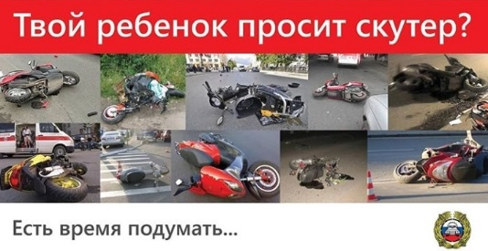
Беспечное отношение родителей, которые приобретают детям транспортные средства или разрешают своим детям управлять транспортом, может привести к дорожно-транспортному происшествию. Дети не имеют опыта вождения и не представляют страшных последствий, которые могут произойти в результате неправильных действий на дороге.
Сотрудники Госавтоинспекции Черноморского района настоятельно рекомендуют родителям контролировать своих детей и пресекать их попытки сесть за руль транспортного средства. Кроме того, управлять мопедом (скутером) возможно только после получения водительского удостоверения категории «М», при этом возрастная граница таких водителей не должна быть ниже 16 лет, а управлять мотоциклом могут граждане, достигшие возраста 18 лет и имеющие водительскоге удостоверение категории «А». Так, чтобы стать полноправным участником движения, несовершеннолетние водители сначала должны пройти обучение в автошколах.
Госавтоинспекция в очередной раз обращает внимание взрослых на то, что они должны пресекать попытки несовершеннолетнего сесть за руль транспортного средства. Также напоминаем за управление мопедами (скутерами) без водительского удостоверения соответствующей категории предусмотрен штраф в размере от 5 до 15 тысяч рублей (ч. 1 ст. 12.7 КоАП РФ), транспортное средство задерживается и помещается на специализированную стоянку.
При выявлении фактов нарушения Правил дорожного движения несовершеннолетними водителями мопедов и скутеров сотрудники Госавтоинспекции в обязательном порядке ставят в известность подразделение по делам несовершеннолетних. Родители нарушителей привлекаются к административной ответственности по ст. 5.35 КоАП РФ за ненадлежащее исполнение обязанностей по воспитанию несовершеннолетних детей. За передачу родителями мототранспорта несовершеннолетним, не имеющим водительского удостоверения соответствующей категории, предусмотрен штраф в размере 30 тысяч рублей.
Уважаемые родители! Подумайте прежде чем купить своему ребёнку самый травма опасный вид транспорта (мопед или скутер). Безобидные на первый взгляд подарки, оборачиваются порой трагедией.
Не допускайте непоправимых ошибок!

ОГИБДД ОМВД России по Черноморскому району

